İŞLETMENİN ADI (İŞLETMENİN ADRESİ)

İşletme Logosu (varsa)

............................................................

............................................................

FAALİYETİ/FALİYETLERİ

İŞ AKIM ŞEMASI/ŞEMALARI VE PROSES ÖZETİ/ÖZETLERİ

Hazırlayan (Unvan)

Tarih
İmza

İÇİNDEKİLER

İçindekiler kısmı aşağıdaki başlıkların sırasıyla ve sayfa numarası gösterilecek şekilde yazılır

- İŞLETME BİLGİLERİ

Faaliyet göstereceği ada/parsel/m², faaliyet konusu vb. bilgileri içerir.
“…….. Ada ……. Parsel ……..m² yüzölçümlü alan üzerinde,…………...........
konu/konularında faaliyette bulunulacaktır.” Şeklinde yazılır.
İşletmenin faaliyet gösterdiği alan veya alanlara ilişkin sektörel bilgilerine de değinilmelidir.

GENEL VAZİYET PLANI, İŞ AKIM ŞEMALARI VE PROSES ÖZETLERİ

Genel Vaziyet Planı
Makine ve ekipmanların, üretim ünitelerinin, kimyasalların, hammaddelerin vb. depolama yerlerini gösteren plan çizilir.

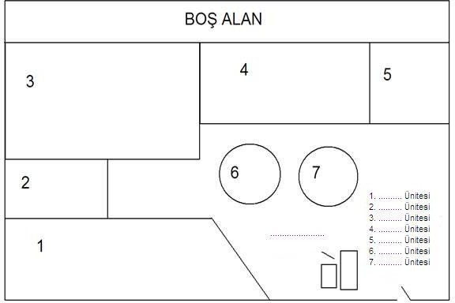

Şekil .. : Genel Vaziyet Planı (Örnektir)

…………………………………………………………………………………………
…………………………………………………………………………………………
…………………………………………………………………………………………

Üsteki noktalı kısımda işletmenin faaliyet alanları ve genel vaziyet planının özeti yer alacaktır. Genel Vaziyet Planında numaralandırılan her ünite 2.1’den başlıyacak şekilde o üniteye ait vaziyet planı, iş akım şeması ve proses özeti sunulacak şekilde anlatılmalıdır.

………….Ünitesi

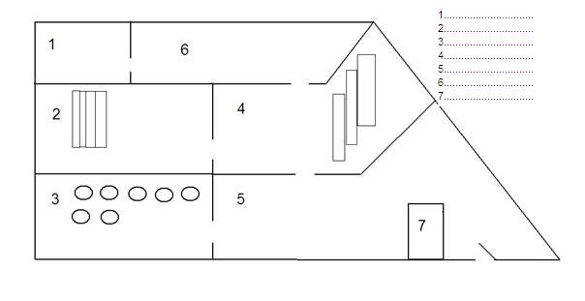
Şekil .. : ................................................ Ünitesi Vaziyet Planı

.................. Ünitesi işletmede …….. m² alanda (.........m² kapalı ............. m² açık alan) yer almaktadır. Bu ünitede ................................................. işlemleri gerçekleştirilmektedir.

Her bir Ünitede yer alan ve prosese etki eden makine ve ekipman yerleşimleri vaziyet planında gösterilmeli ve bu makine ve ekipmanlar hakkında kısaca bilgi (kapasitesi, ne amaçla kullanıldığı, verimi vb.) verilmelidir.
Ayrıca Vaziyet planında hava ve deşarj emisyon noktaları ve atık toplama sahası işaretlenerek hava ve deşarj ile ilgili başlık altında açıklamaları yapılmalıdır.

A
B
Hammadde Giriş
Şema ..: ............... Ünitesi İş Akım Şeması (Örnektir.)

.................................. Ünitesi İş Akım Şeması Açıklanması

1. HammaddeGirişi
........................................................

2.
........................................................

3.
........................................................

2.2 ................................ Ünitesi

2.3 ................................... Ünitesi

2.4 ................................ Ünitesi
İş Akım Şemalarında ilave maddeler numaralandırılarak ya da ismen yazılmalı, İş Akım şemasının her basamağında yapılan iş ayrıntılı olarak tanımlanmalı kullanılan kimyasallar, kurutma fırınları, ısıtma sistemleri, boyama üniteleri, kullanılan su miktarları vb. aşamalar açıklanmalıdır.

ATIKLAR
  - Tesiste Oluşacak Atık Kodları
Hem tesis genelinden kaynaklanan atıklar (tıbbi atık, atık piller, ambalaj atıkları vb. (atık kodu belirtilmesine gerek yoktur)) hem de proses kaynaklı oluşan atıklar atık kodlarıyla beraber belirtilerek bu atıklara ilişkin çevre mevzuatınca alınacak önlemlere yer verilecektir.

    - Boya Geri Kazanımı İçin,(Örnektir)

20 01 27* | Tehlikeli maddeler içeren boya, mürekkepler, yapıştırıcılar ve reçineler | M
20 01 28 | 20 01 27 dışındaki boya, mürekkepler, yapıştırıcılar ve reçineler
Boya Geri Kazanımı Atık Kodları

    - Boya ve Solvent İçeren Atıklar, (Örnektir)

08 01 13* | Organik çözücüler ya da diğer tehlikeli maddeler içeren boya ve vernik çamurları | M
Boya ve Solvent Ortak Kodlar

    - Kontamine Ambalaj Geri Kazanım İçin, (Örnektir)

15 01 10* | Tehlikeli maddelerin kalıntılarını içeren ya da tehlikeli maddelerle kontamine olmuş ambalajlar | M
(IBC, Saç Varil ve Plastik Bidon)
Kontamine Ambalaj Geri Kazanımı Atık Kodları

Ambalaj Atığı Geri Dönüşümü (Örnektir)

20 01 01 | Kâğıt ve karton
20 01 02 | Cam
Ambalaj Atığı Geri Kazanımı Atık Kodları

HAVA EMİSYONLARI

Bu kısımda vaziyet planları ve İş Akım şemalarında belirtilmiş olan hava emisyon noktalarına ilişkin bilgi (ısınma amaçlı, yakma tesisi, üretim prosesi ve baca dışı kaynaklı) verilmelidir.
İşletmede kullanılan yakıt türlerine (yakıt besleme hızları (kg/saat); yıllık, aylık, günlük ve saatlik olarak tüketim miktarları, kullanım yerleri vb.) ve anma ısıl güçlerine ilişkin bilgiler verilmelidir.

ATIKSU DEŞARJI

Bu kısımda vaziyet planları ve iş akım şemalarında belirtilmiş olan atıksu deşarj noktalarına ilişkin olarak atıksuların oluştuğu noktalar, tesis içi arıtım uygulanıp uygulanmadığı, arıtım sistemine ilişkin bilgiler, ilgili altyapı tesisine bağlantı yapılması durumunda gerekli izinler (ilgili mevzuata uygunluğunun da belirtilerek) vb.sunulmalıdır.
Firmanın üretime geçmesi ve İşyeri Açma ve Çalışma Ruhsatı alınması aşamasında Bağlantı İzin Belgesi ve Deşarj İzin Belgesi için başvuru yapılır.

RESİM VE FOTOĞRAFLAR

İşyeri Açma ve Çalışma Ruhsatı aşamasında hazırlanacak olan İş Akım
şemasına tesisin iç ve dış fotoğrafları eklenir.

